Phân tích yêu cầu

Nhóm 2023.1-144929-16

* Nguyễn Tiến Đạt - 20204640
* Vũ Minh Dũng - 20200109
* Ngô Quốc Khánh – 20173193
* Hán Mạnh Dũng - 20194026

# **Biểu đồ use case**

## **Biểu đồ use case tổng quan**

Giải thích về các tác nhân …

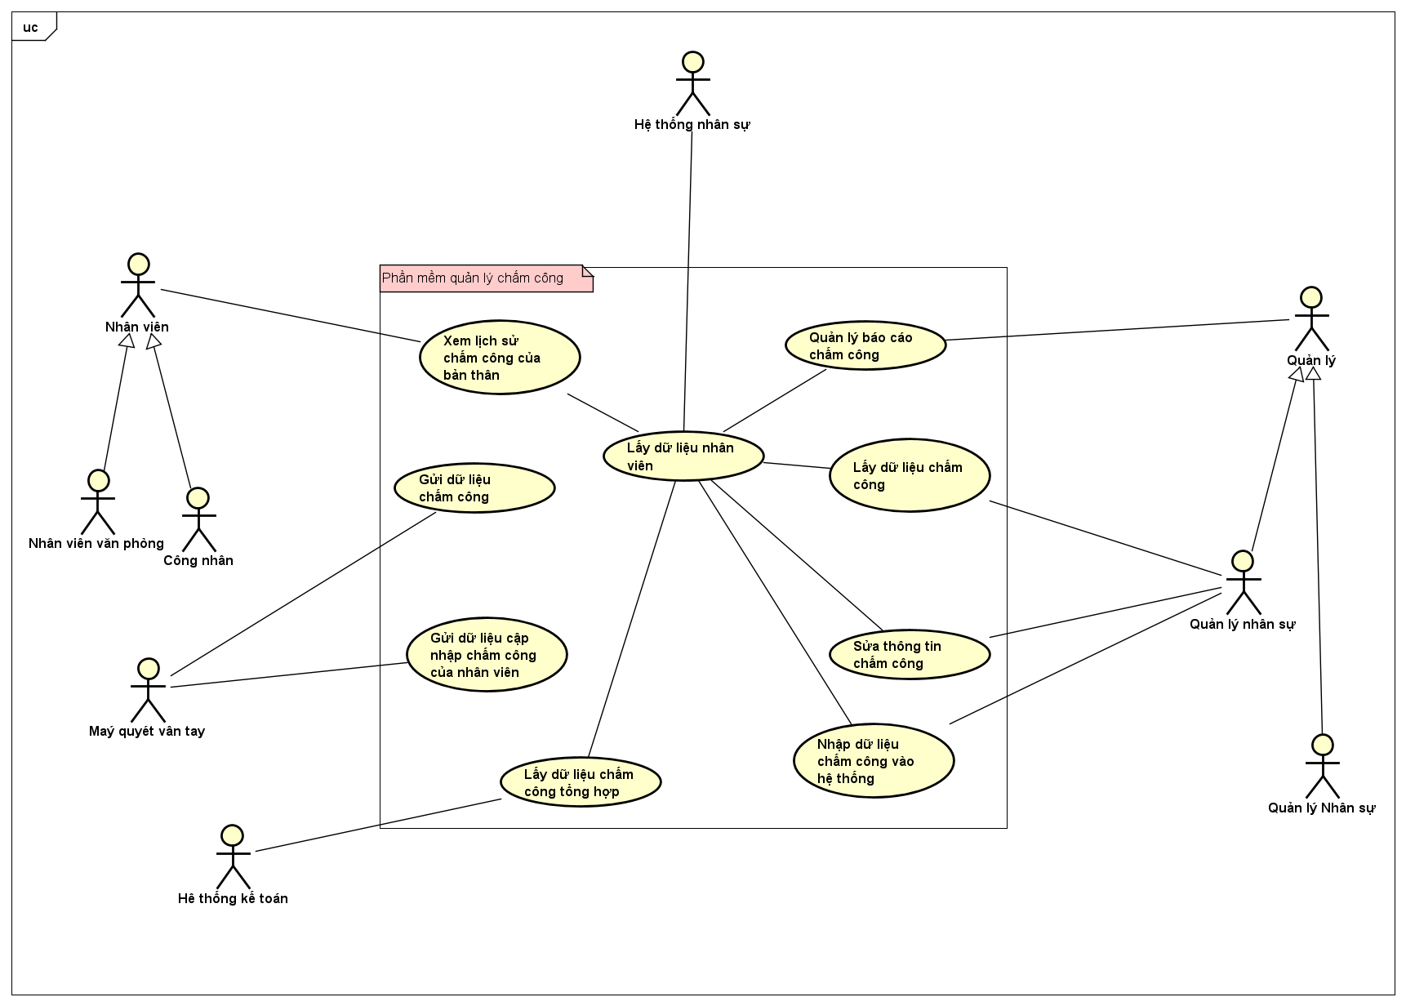

## **Biểu đồ use case phân rã “quản lý báo cáo chấm công”**

* Cho quản lý nhân sự  
  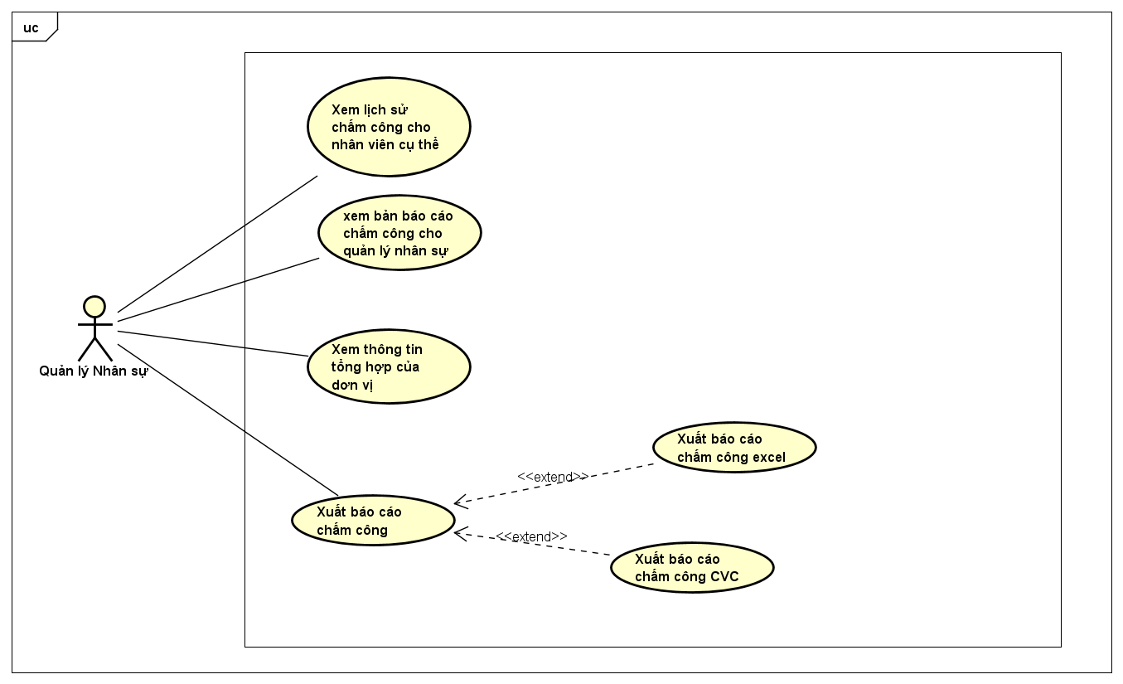
* Cho quản lý đơn vị

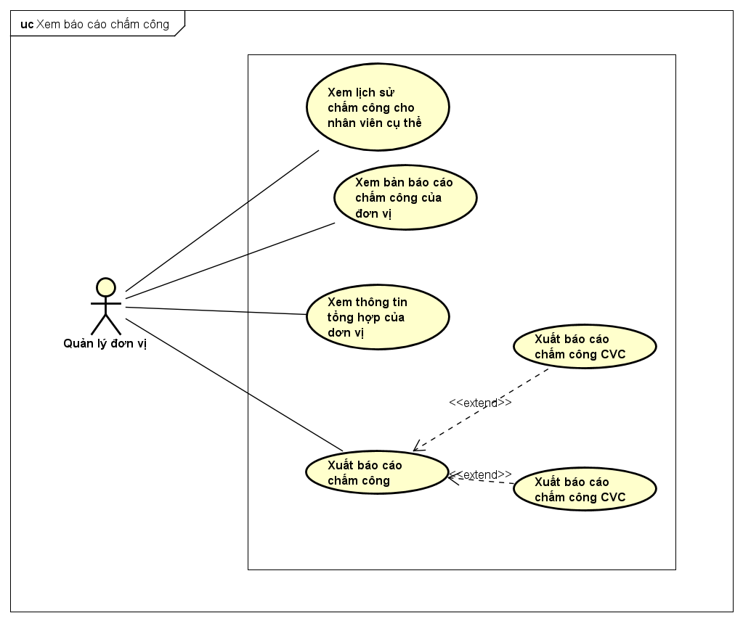

## **Biểu đồ use case phân rã “Xem lịch sử chấm công của bản thân”**

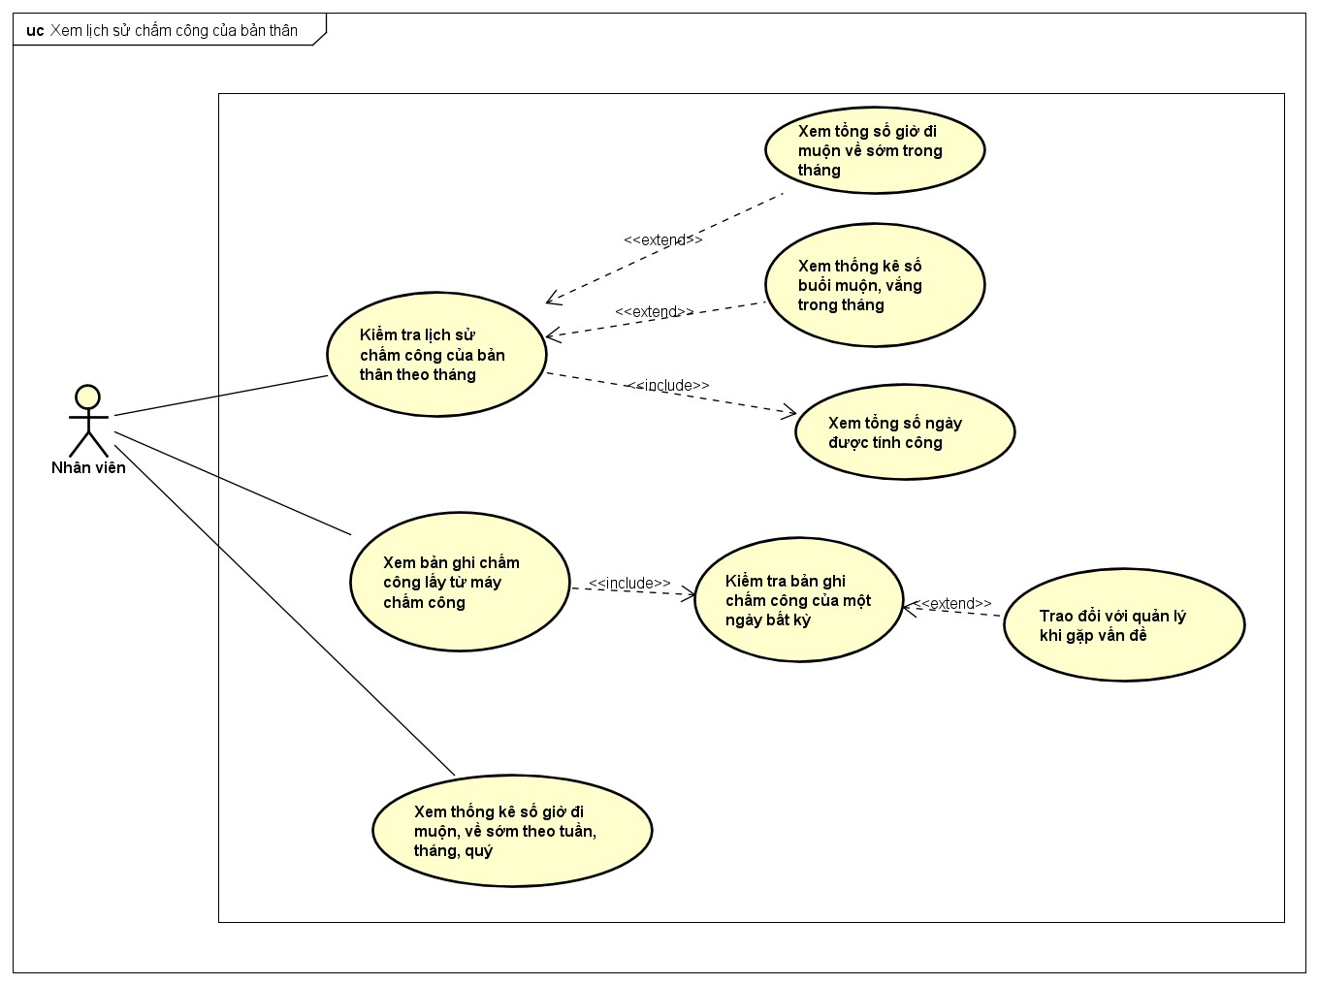

## **Biểu đồ use case phân rã “Lấy dữ liệu chấm công”**

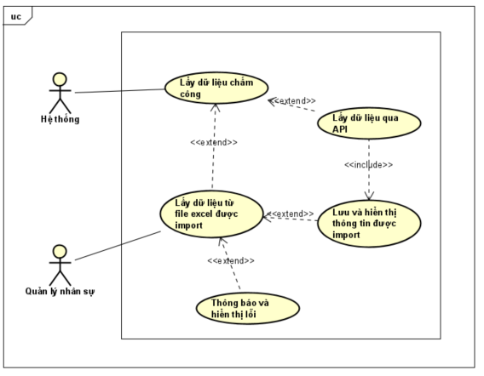

* 1. **Biểu đồ use case phân rã “Nhập dữ liệu chấm công”**

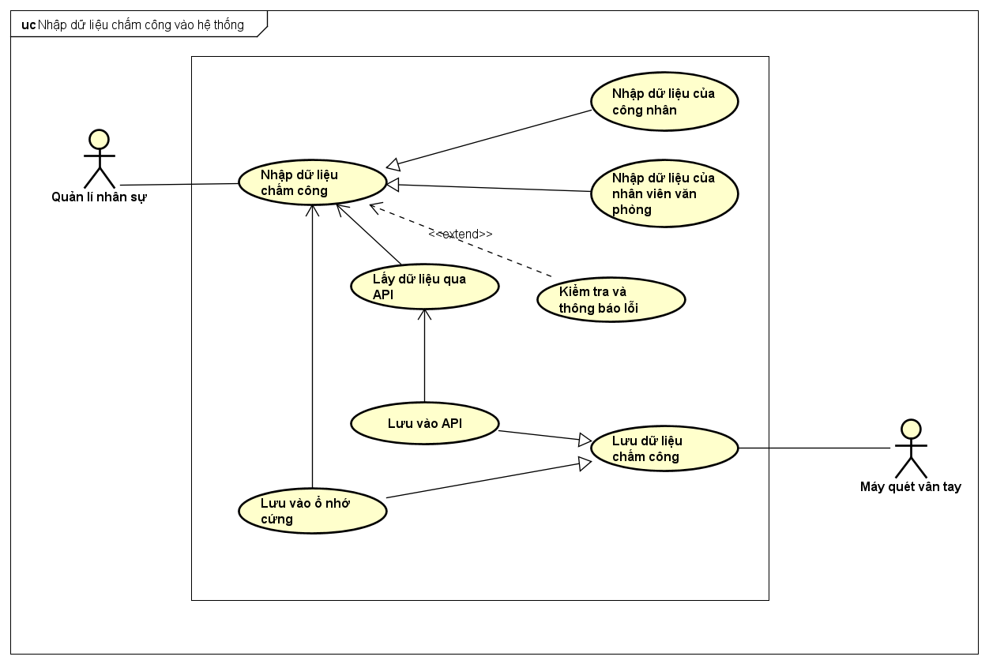

# **Đặc tả Use case**

## **Use case “Xem bản báo cáo chấm công cho quản lý nhân sự”**

| **Mã Use case** | UC001 | **Tên Use case** | Xem báo cáo chấm công |
| --- | --- | --- | --- |
| **Tác nhân** | Người quản lý nhân sự | | |
| **Tiền điều kiện** | Đã đăng nhập dưới tư cách người quản lý nhân sự | | |
| **Luồng sự kiện chính**  **(Thành công)** | | **STT** | **Thực hiện bởi** | **Hành động** | | --- | --- | --- | | 1 | Người quản lý nhân sự | Chọn chức năng “Xem báo caó chấm công” | | 2 | Hệ thống | Hiện thị mục chọn “Bộ phận muốn xem” | | 3 | Người quản lý nhân sự | Chọn Bộ phận muốn xem báo cáo chấm công | | 4 | Hệ thống | Kiểm tra quyền truy cập Xem báo cáo của bộ phận | | 5 | Hệ thống | Kiểm tra bộ phận còn nhân viên không | | 6 | Hệ thống | Hiện thị danh sách các tháng | | 7 | Người quản lý nhân sự | Chọn tháng muốn xem báo cáo | | 8 | Hệ thống | Hiển thị Báo cáo | | | |
| **Luồng sự kiện thay thế** | | **STT** | **Thực hiện bởi** | **Hành động** | | --- | --- | --- | | 5a. | Hệ thống | thông báo lỗi: Bạn không có quyền truy cập vào xem báo cáo của bộ phận bạn đã chọn | | 6b. | Hệ thống | thông báo lỗi: Bộ phận hiện đang không có nhân viên vui lòng chọn Bộ phận khác | | | |
| **Hậu điều kiện** | Không | | |

## **Use case “Xem bản báo cáo chấm công cho quản lý đơn vị”**

| **Mã Use case** | UC001 | **Tên Use case** | Xem báo cáo chấm công |
| --- | --- | --- | --- |
| **Tác nhân** | Người quản lý đơn vị | | |
| **Tiền điều kiện** | Đã đăng nhập dưới tư cách người quản lý đơn vị | | |
| **Luồng sự kiện chính**  **(Thành công)** | | **STT** | **Thực hiện bởi** | **Hành động** | | --- | --- | --- | | 1 | Người quản lý nhân sự | Chọn chức năng “Xem báo caó chấm công” | | 2 | Hệ thống | Hiện thị danh mục các chức năng | | 3 | Người quản lý nhân sự | Chọn xem báo cáo cho toàn bộ đơn vị | | 4 | Hệ thống | Hiện thị danh sách các tháng | | 5 | Người quản lý nhân sự | Chọn tháng muốn xem báo cáo | | 6 | Hệ thống | Hiển thị Báo cáo | | | |
| **Luồng sự kiện thay thế** | | **STT** | **Thực hiện bởi** | **Hành động** | | --- | --- | --- | | 3a | Người quản lý | Chọn xem báo cáo cho từng thành viên | | 6a. | Hệ thống | Hiển thị báo cáo chấm công của thành viên | | | |
| **Hậu điều kiện** | Không | | |

* 1. **Use case “Xem lịch sử chấm công của bản thân”**

| **Mã Use case** | UC003 | **Tên Use case** | Xem lịch sử chấm công của bản thân |
| --- | --- | --- | --- |
| **Tác nhân** | Nhân viên | | |
| **Tiền điều kiện** | Đăng nhập thành công bằng tài khoản nhân viên | | |
| **Luồng sự kiện chính** | | **STT** | **Thực hiện bởi** | **Hành động** | | --- | --- | --- | | 1 | Nhân viên | chọn chức năng Xem lịch sử chấm công | | 2 | Hệ thống | hiển thị giao diện lịch sử chấm công | | 3 | Nhân viên | Chọn xem lịch sử chấm công trong tháng | | 4 | Hệ thống | hiển thị thông tin tổng hợp về số công, số buổi vắng, số giờ muộn, số giờ về sớm … | | | |
| **Luồng sự kiện thay thế** | | **STT** | **Thực hiện bởi** | **Hành động** | | --- | --- | --- | | 3a. | Nhân viên | Xem bản ghi từ máy chấm công | | 4a. | Hệ thống | Lấy thông tin từ máy chấm công | | 5a. | Nhân viên | Chọn ngày cần xem bản ghi | | 6a. | Hệ thống | Hiển thị thông tin bản ghi chấm công ngày mà nhân viên đã chọn | | 7a. | Nhân viên | Chọn trao đổi với quản lý khi gặp vấn đề | | 3b | Nhân viên | Xem thống kê số giờ đi muộn, về sớm theo tuần, tháng, quý | | 4b |  | Hiển thị thống kê số giờ đi muộn, về sớm theo khoảng thời gian nhân viên yêu cầu | | | |
| **Hậu điều kiện** | Không | | |

* 1. **Use case “Lấy dữ liệu chấm công”**

**2.4.1 Use case “Lấy dữ liệu qua API”**

| **Mã Use case** | UC004.1 | **Tên Use case** | Lấy dữ liệu qua API |
| --- | --- | --- | --- |
| **Tác nhân** | Hệ thống | | |
| **Tiền điều kiện** | Hệ thống đã kết nối với máy chấm công thông qua API | | |
| **Luồng sự kiện chính** | | **STT** | **Thực hiện bởi** | **Hành động** | | --- | --- | --- | | 1 | Hệ thống | Lấy dữ liệu chấm công (mô tả phía dưới *) từ máy chấm công thông qua API | | 2 | Hệ thống | Lưu lại dữ liệu chấm công | | | |
| **Luồng sự kiện thay thế** | Không | | |
| **Hậu điều kiện** | Không | | |

**2.4.2 Use case “Lấy dữ liệu từ file excel được import”**

| **Mã Use case** | UC004.1 | **Tên Use case** | Lấy dữ liệu từ file excel được import |
| --- | --- | --- | --- |
| **Tác nhân** | Quản lý nhân sự | | |
| **Tiền điều kiện** | Đăng nhập thành công bằng tài khoản | | |
| **Luồng sự kiện chính** | | **STT** | **Thực hiện bởi** | **Hành động** | | --- | --- | --- | | 1 | Nhân viên | Chọn chức năng Import dữ liệu chấm công | | 2 | Hệ thống | Hiển thị giao diện import dữ liệu | | 3 | Nhân viên | Chọn file Excel muốn import và nhấn nút “Nhập dữ liệu” | | 4 | Hệ thống | Lưu và hiển thị thông tin dữ liệu chấm công (mô tả phía dưới**) phân loại theo công nhân và nhân viên văn phòng | | | |
| **Luồng sự kiện ngoại lệ** | | **STT** | **Thực hiện bởi** | **Hành động** | | --- | --- | --- | | 4a. | Hệ thống | Thông báo và hiển thị tất cả các lỗi | | | |
| **Hậu điều kiện** | Không | | |

* Mô tả dữ liệu từ máy chấm công

| Time Stamp | Mã nhân viên |
| --- | --- |
| 31/01/2023 09:09:09 | 20170533 |

** Mô tả dữ liệu chấm công

* Dữ liệu chấm công của công nhân

| Worker | **Ngày** | **Thứ 2 1/2/2021** | **Thứ 3 2/2/2021** | **Thứ 4 3/2/2021** | **…** |
| --- | --- | --- | --- | --- | --- |
| 20170534 (mã nhân viên) | Ca 1 (shift1) | 4.0 | 4.0 | 4.0 |  |
| Ca 2 (shift2) | 4.0 | 3.5 | 4.0 |  |
| Ca 3 (shift3) | 0.0 | 1.0 | 0.0 |  |

* Dữ liệu chấm công của nhân viên văn phòng

| Officer | **Ngày** | **Thứ 2 1/2/2021** | **Thứ 3 2/2/2021** | **Thứ 4 3/2/2021** | **…** |
| --- | --- | --- | --- | --- | --- |
| 20170535 (mã nhân viên) | Sáng (morningSession) | có | có | có |  |
| Chiều (afternoonSession) | không | có | có |  |
| Đi muộn (hoursLate) | 0.25 | 0 | 0 |  |
| Về sớm (hoursEarlyLeave) | 0.1 | 0 | 0 |  |

* 1. **Use case “Nhập dữ liệu chấm công”**

| **Mã Use case** | UC005 | **Tên Use case** | Nhập dữ liệu chấm công vào hệ thống |
| --- | --- | --- | --- |
| **Tác nhân** | Quản lí nhân sự | | |
| **Tiền điều kiện** | Đăng nhập thành công bằng tài tài khoản quản lí nhân sự, có dữ liệu mới | | |
| **Luồng sự kiện chính** | | **STT** | **Thực hiện bởi** | **Hành động** | | --- | --- | --- | | 1 | Quản lí NS | Chọn chức năng Nhập dữ liệu chấm công mới | | 2 | Hệ thống | Hiển thị giao diện Dữ liệu chấm công | | 3 | Nhân viên | Chọn thêm dữ liệu chấm công mới | | 4 | Hệ thống | Hiển thị bảng excel cho phép upload data từ API hoặc USB | | | |
| **Luồng sự kiện thay thế** | | **STT** | **Thực hiện bởi** | **Hành động** | | --- | --- | --- | | 4.a | Hệ thống | Hiển thị và thông báo lỗi | | 4.b | Nhân viên | Kiểm tra và sửa và báo cáo lỗi | | | |
| **Hậu điều kiện** | Không | | |

# **Biểu đồ hoạt động**

Biểu đồ Activity Diagram cho Usecase “Xem bản báo cáo chấm công”:

* Người quản lý nhân sự

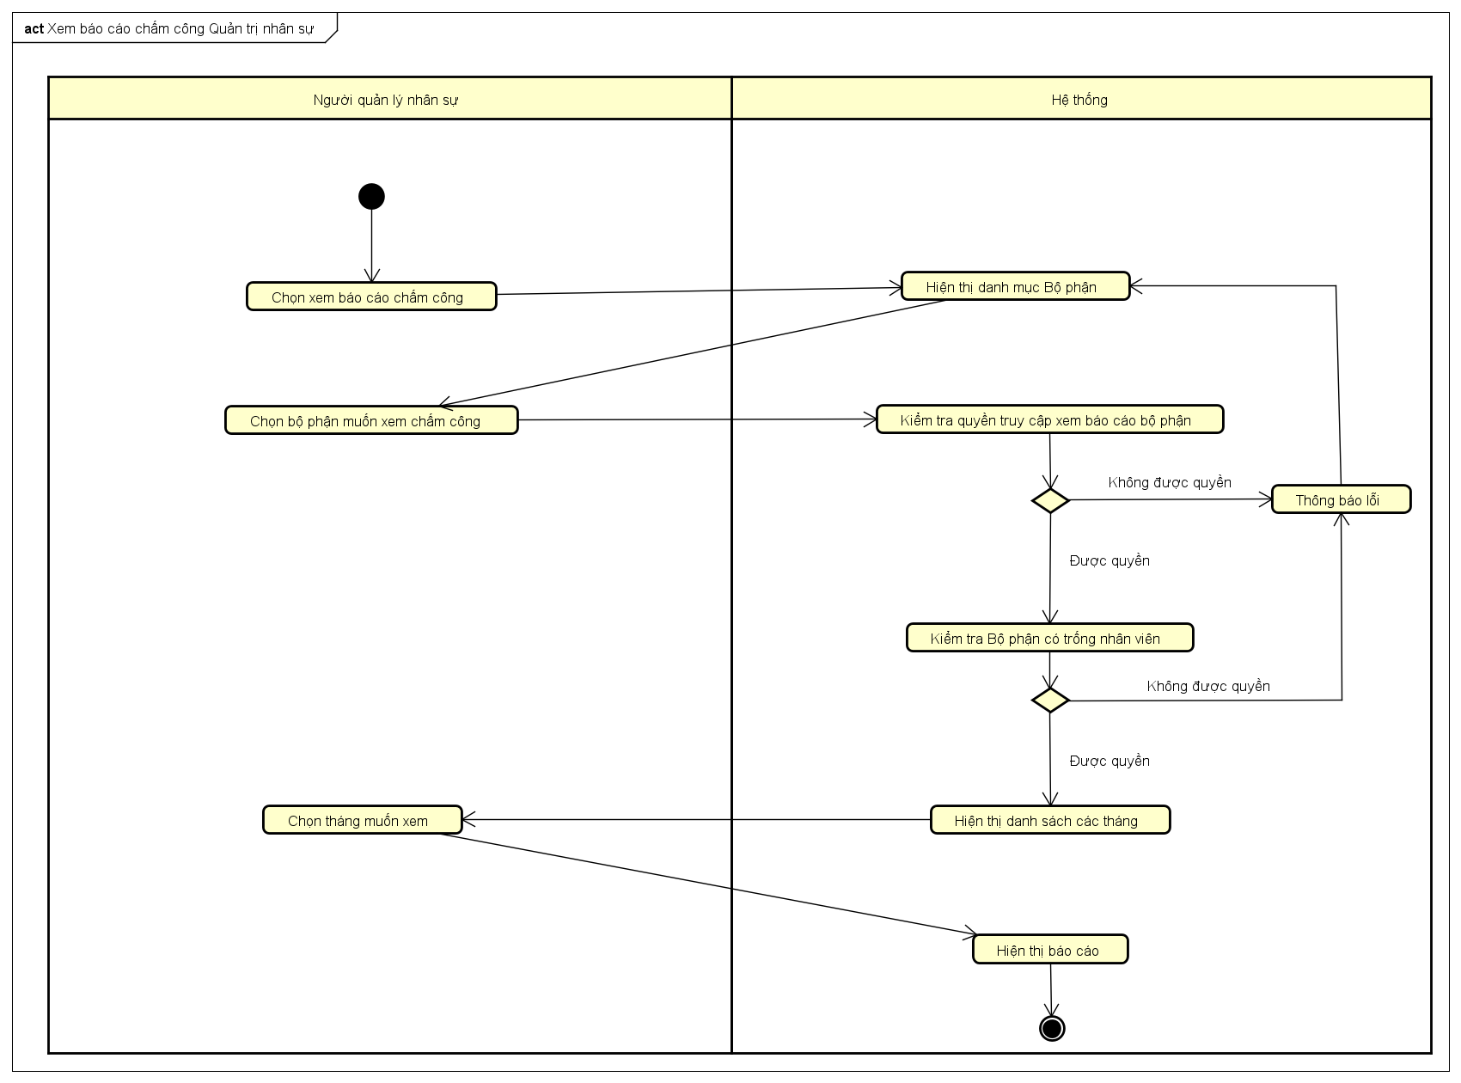

* Người quản lý đơn vị

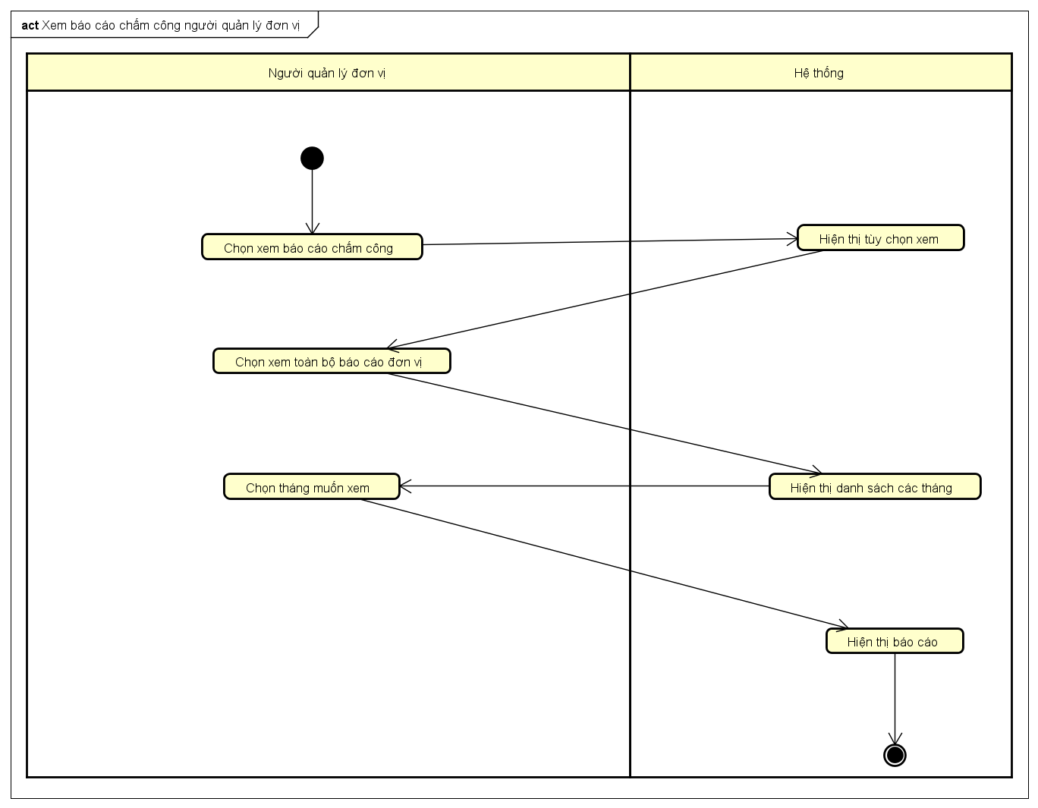

Biểu đồ Activỉy Diagram cho Usecase “Xem lịch sử chấm công của bản thân”

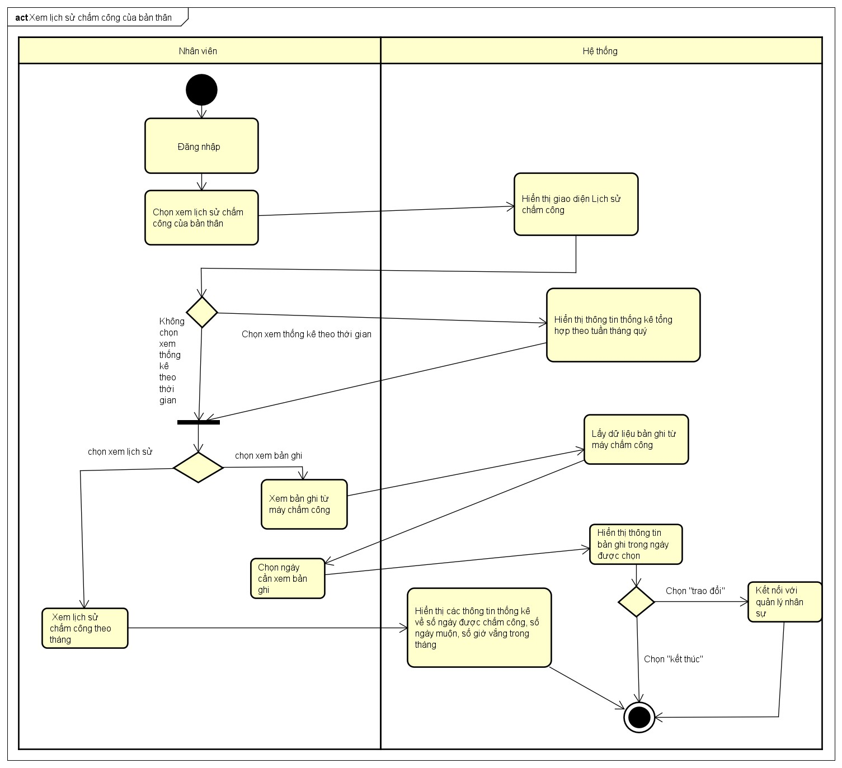

* 1. **Biểu đồ hoạt động cho Use case “Lấy dữ liệu chấm công”**

**3.1.1. Biểu đồ hoạt động cho Use case “Lấy dữ liệu từ API”**

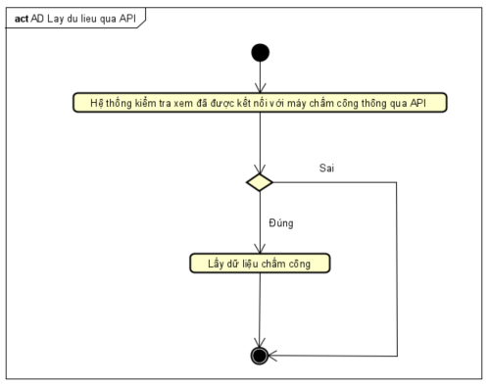

**3.1.2. Biểu đồ hoạt động cho Use case “Lấy dữ liệu từ file Excel được Import”**

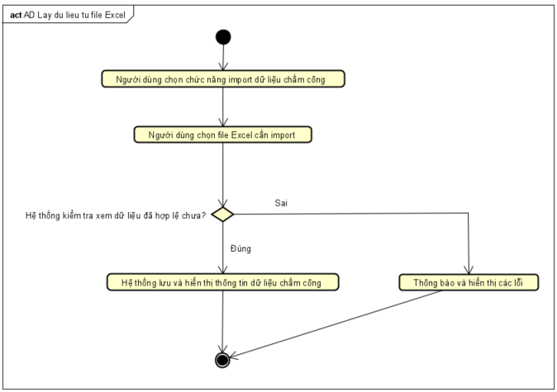

**3.2 Biểu đồ hoạt động cho Use case “Nhập dữ liệu chấm công vào hệ thống”**

# **Biểu đồ trình tự**

**4.1 Biểu đồ trình tự cho Use case “Import dữ liệu chấm công từ file Excel”**

**4.1.1 Biểu đồ trình tự cho luồng thực hiện thành công**

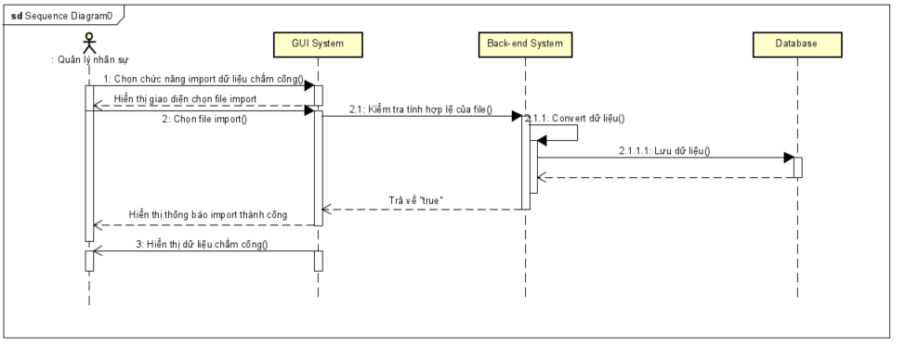

**4.1.2 Biểu đồ trình tự cho luồng thực hiện thất bại**

# **Từ điển thuật ngữ**

Introduction to Glossary…

## **Course**

…

## **Credit**

…

# **Đặc tả phụ trợ**

1. Nhập dữ liệu qua Excel:

- Chức năng này cho phép người dùng nhập dữ liệu chấm công từ một tệp Excel hoặc CSV.

- Đặc tả cụ thể bao gồm hỗ trợ cho các định dạng tệp Excel và CSV phổ biến.

- Yêu cầu kiểm tra tính hợp lệ và định dạng dữ liệu đầu vào.

- Phải cung cấp thông báo lỗi và hướng dẫn người dùng nếu có lỗi trong quá trình nhập liệu.

2. Xem thông tin tổng hợp doanh nghiệp:

- Chức năng này cho phép người dùng xem tổng hợp thông tin về chấm công của toàn bộ doanh nghiệp.

- Đặc tả cần xác định loại thông tin hiển thị (tổng số giờ làm, số ngày công, số lần muộn, v.v.) và cách hiển thị nó (biểu đồ, bảng, v.v.).

- Đảm bảo tính chính xác và cập nhật thời gian thực của thông tin.

3. Xem thông tin tổng hợp nhân viên theo ngày, tháng, năm:

- Chức năng này cho phép người dùng xem tổng hợp thông tin của từng nhân viên theo khoảng thời gian cụ thể.

- Đặc tả cần xác định các loại báo cáo (ngày, tháng, năm) và cách hiển thị thông tin tương ứng.

- Đảm bảo tính chính xác của thông tin và khả năng lọc dữ liệu theo thời gian.

4. Sửa thông tin nhân viên theo ngày:

- Chức năng này cho phép người quản lý hoặc người dùng có quyền sửa đổi thông tin chấm công của nhân viên trong khoảng thời gian cụ thể.

- Đặc tả cần xác định quyền truy cập và quyền sửa đổi thông tin, đồng thời ghi lại các thay đổi và người thực hiện thay đổi.

- Đảm bảo tính bảo mật và kiểm tra tính hợp lệ của dữ liệu nhập vào.

5. Xuất dữ liệu:

- Chức năng này cho phép người dùng xuất dữ liệu chấm công theo định dạng tệp (Excel, CSV, PDF, v.v.).

- Đặc tả cần xác định các tùy chọn xuất dữ liệu và định dạng đầu ra.

- Đảm bảo tính hợp lệ của dữ liệu xuất ra và cung cấp thông báo khi hoàn thành xuất dữ liệu.

1. **Hiệu năng**

1. Đảm bảo rằng phần mềm có thời gian phản hồi nhanh chóng khi thực hiện các tác vụ chức năng như nhập liệu, xem thông tin, sửa đổi dữ liệu và xuất dữ liệu.

2. Xử lý hiệu quả các tệp dữ liệu Excel lớn để đảm bảo rằng quá trình nhập liệu và xuất dữ liệu không gây tắc nghẽn hoặc trễ.

1. **Độ tin cậy**

1. Thực hiện sao lưu dữ liệu định kỳ để đảm bảo khả năng khôi phục dữ liệu sau sự cố.

2. Cung cấp các cơ chế bảo mật để bảo vệ dữ liệu khỏi truy cập trái phép và sửa đổi không được phép.

3. Thực hiện kiểm tra và xác minh dữ liệu đầu vào và đầu ra để đảm bảo tính chính xác và nguyên vẹn của thông tin chấm công.